附件1

东莞市名校研究生培育发展中心与培养（实践）基地简介

一、东莞市名校研究生培育发展中心简介

东莞市名校研究生培育发展中心（以下简称“研究生中心”）是2017年由东莞市人民政府发起成立、挂靠在东莞市科学技术局下属的东莞市电子计算中心的事业机构，负责统筹协调政府、高校、企业、研发机构等方面的力量，开展东莞市名校研究生培养（实践）基地各项建设以及组织协调管理工作，推进国内外高校院所到东莞市开展研究生培养（实践）活动，实现在莞培养创新型、实践型和复合型等高层次人才，为东莞市社会和产业服务。

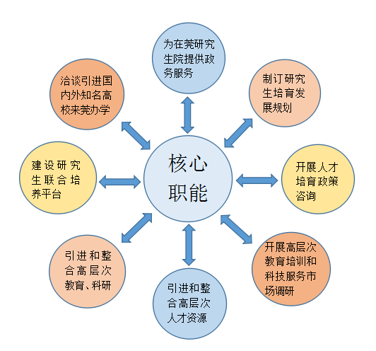

图1东莞市名校研究生培育发展中心核心职能

二、东莞市名校研究生培养（实践）基地简介

东莞市名校研究生培养（实践）基地（以下简称“研究生培养（实践）基地”）是依托松山湖国际创新创业社区、东莞理工学院、新型研发机构等重要创新载体，集教学、培养（实践）、产学研对接、科技成果转化等功能于一体的研究生培育公共平台。整合集聚政、校、企多方资源，借助高校院所、科技企业、政府公共服务等资源的集聚优势，走“1个培养（实践）基地+N个合作高校”的集约发展模式，推广“政府牵线、校企对接、项目聚人”的研究生培养模式，为东莞实施创新驱动发展注入人才和科技动力。

研究生培养（实践）基地的主要任务：

（一）立足东莞本土企业的科研人才需求，与国内外高校开展广泛的合作，引进相关专业领域的研究生来莞实践，服务东莞产业发展，推动东莞产业转型升级；

（二）统筹在莞实践研究生的管理，落实我市对研究生在莞培养(实践)的相关优惠政策和各项后勤保障措施；

（三）根据企业技术需求，设立研究生联合培养项目引导资金，支持企业与高校开展技术攻关，提升企业自主创新水平。